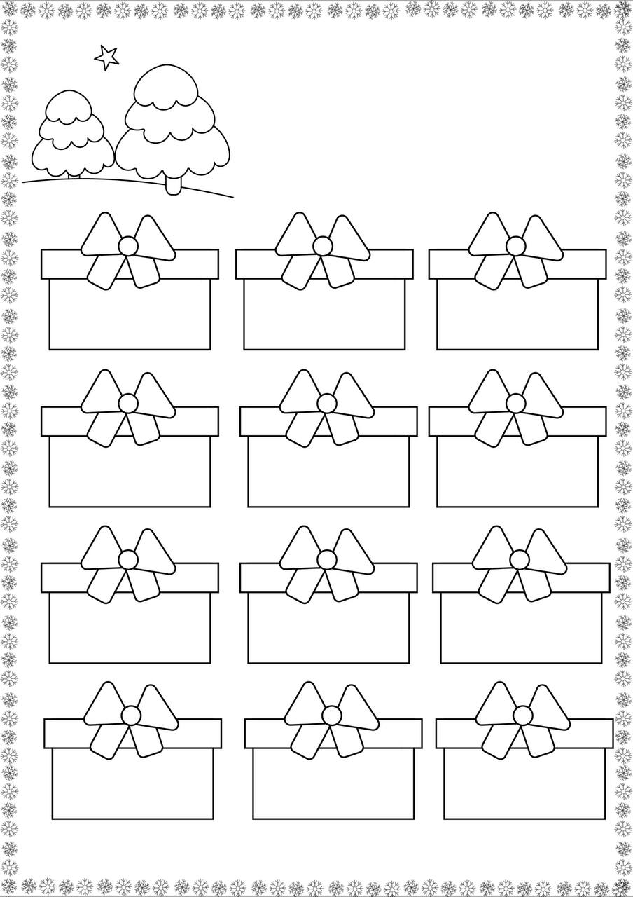

Запиши примеры в столбик и реши их

РЕШИ ЗАДАЧУ

В трех одинаковых ящиках лежит 120 кг яблок. Сколько нужно таких ящиков, чтобы расфасовать 400 кг яблок?

3219 х 6

2382 х 4

2306 х 3

2643 х 5

3246 х 4

9786 х5

7895 х 7

5764 х 9